**RELATÓRIO 11 (Exercícios) – GPIO+INT+TIMER+PWM+UART**

**E209 – L1**

**MATHEUS HENRIQUE MARTINS – 1445**

**14/05/2021**

**OBJETIVOS:**

**- Utilizar as ferramentas de simulação para desenvolver programas para o Atmega328P.**

**- Desenvolver e aplicar os conceitos de GPIO, Interrupção, Timer, PWM e UART.**

1. Crie um programa capaz de fazer o controle de nível de uma caixa d’água. Seu microcontrolador, através do uso da UART, deverá ser capaz de ligar ou desligar o sistema. Para ligar é necessário enviar **‘L’** e, a serial deve responder **“Sistema Ligado”**, para desligar é necessário enviar **‘D’** e, a serial deve responder **“Sistema Desligado”**. Quando o seu sistema estiver ligado é necessário iniciar uma variável **“potência_enchimento”** em 10% de pwm e verificar os sensores **SC (sensor cheio)** e **SV (sensor vazio)**, respeite as seguintes condições:

a. Sensor vazio desativado, válvula ligada com pwm especificado pela variável **“potência_enchimento”**.

b. Sensor cheio ativo, válvula desligada.

Através do uso de interrupção externa (transição de descida), cada vez que o botão for pressionado a potência de enchimento deve aumentar 10% de pwm, caso chegue em 100% deve-se enviar pela serial **“potência máxima”** e não deixar passar de 100% de pwm. Caso o usuário envie **‘V’** pela serial, mostre o valor da variável **“potência_enchimento”**.

OBS: O sistema inicia desligado. Quando desligado não deve executar nada. Os

sensores podem ser representados por interruptores deslizantes e a válvula por um led!

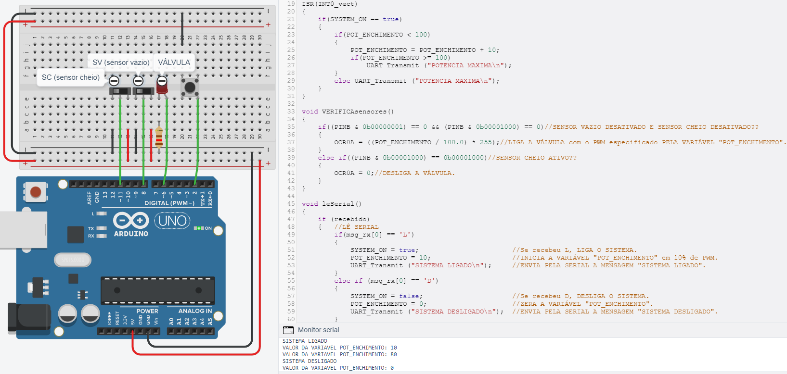

LINK DO PROGRAMA NO TINKERCAD:

<https://www.tinkercad.com/things/jnjM3ntXrOB-rl11-exercicio-/editel?sharecode=-H5Mwhm-qbK_4VULmnSMeQ_k-n_ZbLV0cqkz7deN4DQ>